Jueves
08
de diciembre

6° de Primaria
Geografía

Servicios y productos en las aglomeraciones urbanas

Aprendizaje esperado: reconoce implicaciones naturales, sociales, culturales y económicas del crecimiento urbano en el mundo.

Énfasis: reconoce los servicios y productos que brindan las aglomeraciones urbanas.

¿Qué vamos a aprender?

Reconocerás implicaciones naturales, sociales, culturales y económicas del crecimiento urbano en el mundo.

Te presentaremos información y algunas actividades que te ayudarán a reconocer los servicios y productos que brindan las aglomeraciones urbanas.

En sesiones anteriores viste las formas en que la población se ha concentrado en determinadas localidades buscando satisfacer algunas de sus necesidades.

También abordaste las principales características de las comunidades rurales y urbanas, e identificaste las diferencias entre ellas.

Para explorar más sobre el tema, puedes consultar el libro de texto de Geografía de 6º en donde se explica el tema a partir de la página 88.
https://libros.conaliteg.gob.mx/20/P6GEA.htm#page/88

¿Qué hacemos?

¿En qué tipo de comunidad crees que la calidad de vida sea mejor?

¿Por qué lo consideras así?

En las imágenes podrás observar los indicadores que te permitieron establecer algunas de las características que comparten las zonas rurales.

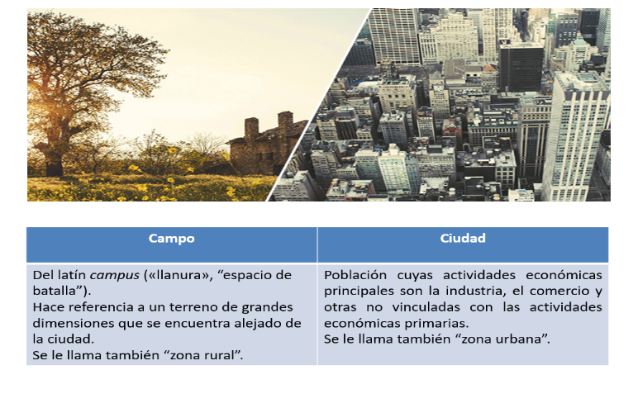

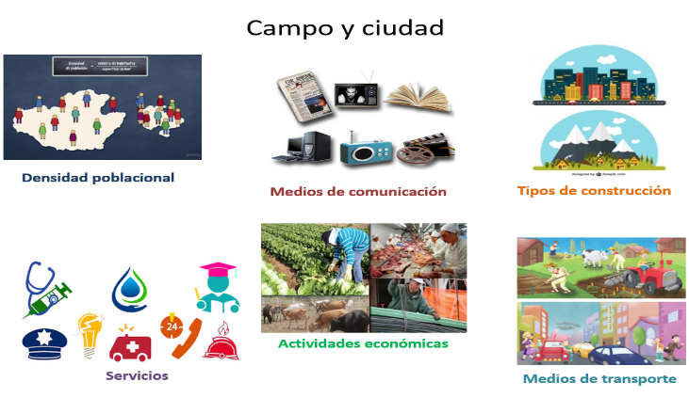

Por ejemplo el estado de Puebla es una comunidad urbana que cuenta con muchos servicios, allí las personas tienen un estilo de vida muy similar al del resto de las ciudades grandes del país.

Los elementos culturales, naturales y económicos de ese espacio geográfico influyen para que las personas lo consideren como un espacio apropiado para vivir.
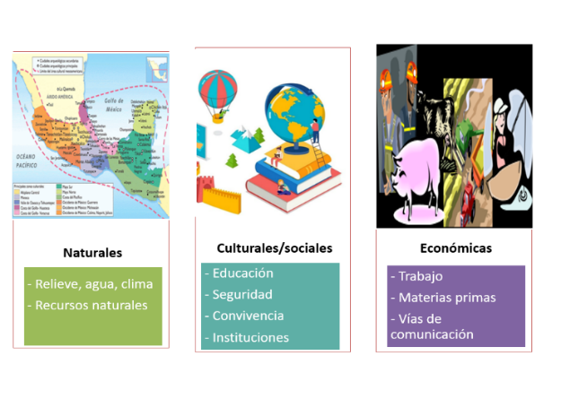

En tu Cuaderno de Actividades observa el planisferio de la página 33.
https://libros.conaliteg.gob.mx/20/Z7778.htm#page/33

La simbología del planisferio te ayuda a ubicar la población urbana y las urbes principales.

Los continentes con mayor porcentaje de población urbana son América, Oceanía y algunas regiones de Europa Occidental.

África tiene un porcentaje bajo de población urbana.

En México el porcentaje de población urbana es alto.

Ecuador, Perú, Bolivia, Paraguay, Surinam y Panamá tienen un porcentaje similar al de México.

Los servicios básicos o más importantes son los siguientes:
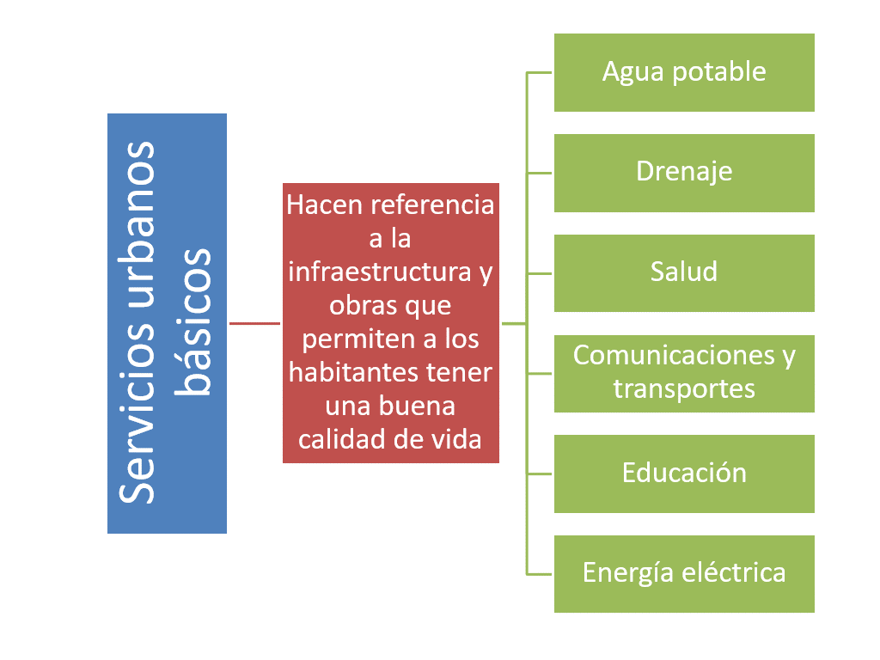

El sistema de abasto de productos y el de recolección de basura o desechos también son servicios indispensables para la población. Lee las páginas 88 y 89 de tu libro de texto, viene información sobre el tema.

Subraya las ideas principales para sintetizar y organizar tu información.
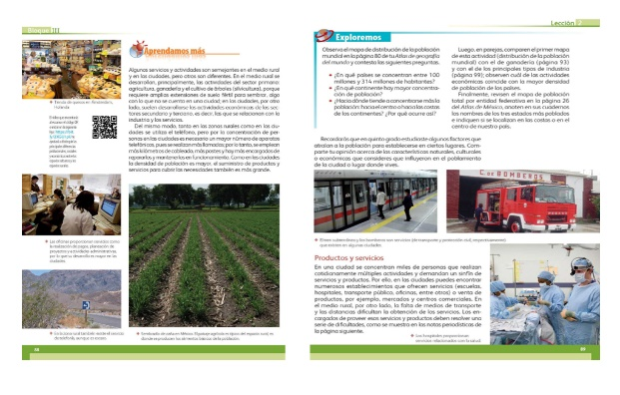

Por último, realiza la actividad que encontrarás en tu Cuaderno de Actividades de Geografía de 6 grado, en la página 34.
https://libros.conaliteg.gob.mx/20/Z7778.htm#page/34
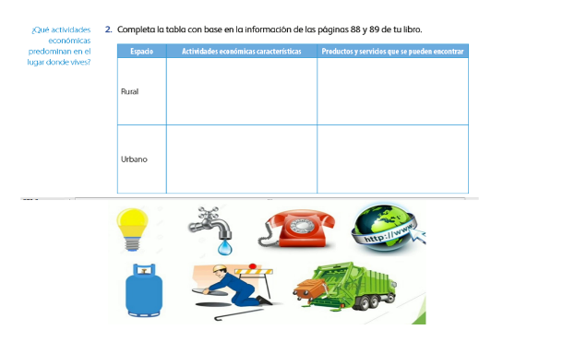
¿Qué actividades económicas predominan? ¿Con qué servicios públicos cuentan? ¿Cuáles faltan?

El reto de hoy:

Consulta con un adulto de tu familia lo siguiente:

¿Quién es el encargado de proporcionar los servicios urbanos básicos a una comunidad?

¿Por qué es importante contar con la red de alcantarillado y drenaje?

Si en tu casa hay libros relacionados con el tema, consúltalos, así podrás saber más. Si no cuentas con estos materiales no te preocupes. En cualquier caso, platica con tu familia sobre lo que aprendiste, seguro les parecerá interesante.

¡Buen trabajo!

Gracias por tu esfuerzo.

Para saber más:
Lecturas

https://www.conaliteg.sep.gob.mx/primaria.html

